МИНОБРНАУКИ РОССИИ

Федеральное государственное бюджетное образовательное учреждение высшего образования

НИЖЕГОРОДСКИЙ ГОСУДАРСТВЕННЫЙ ТЕХНИЧЕСКИЙ
УНИВЕРСИТЕТ им. Р.Е.АЛЕКСЕЕВА

Институт радиоэлектроники и информационных технологий
Кафедра информатики и систем управления

__________Реализация пошаговых блок-схем алгоритмов__________
(наименование темы проекта или работы)

ПОЯСНИТЕЛЬНАЯ ЗАПИСКА
к лабораторной работе
по дисциплине
______________Информатика и компьютерные технологии____________
(наименование дисциплины)

РУКОВОДИТЕЛЬ:
________________ ______Савкин А.Е.__ _
(подпись) (фамилия, и.,о.)

СТУДЕНТ:
________________ ____Копкин С.А._____
(подпись) (фамилия, и.,о.)

______________________
(шифр группы)

Работа защищена «___» ____________
С оценкой ________________________
Задание к выполнению лабораторной работы № 1
Реализация пошаговых блок-схем алгоритмов
Вариант 23
Задание на лабораторную работу:
В тексте, состоящем из латинских букв, подсчитать число гласных букв.
Цель работы:
Научиться строить блок-схемы алгоритмов, выполнить задание по варианту.
Ход работы:
Блок-схема основного алгоритма:
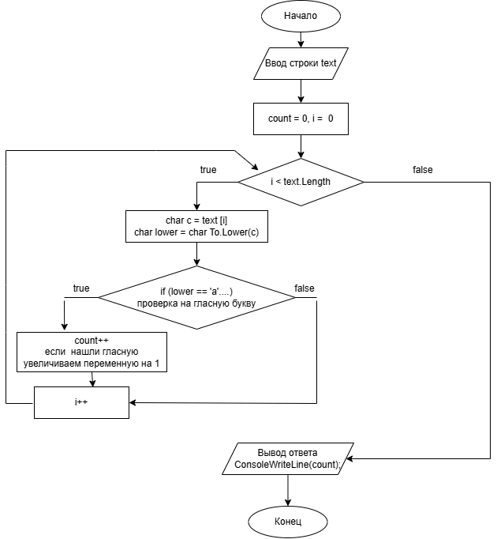

Алгоритм:
- Вводим строку text
- Обнуляем счётчики count (количество гласных в строке), i (индекс символа)
- Если счётчик i < text.Lenght
  - ДА: берём каждую букву строки отдельно и переводим ее в нижний регистр
  - НЕТ: выводим ответ
- Если в переменной lower находится гласная буква
  - ДА: увеличиваем счётчик count, i на 1, переходим в основной алгоритм
  - НЕТ: увеличиваем счётчик i на 1, переходим в основной алгоритм
- Вывести значение переменной count
Вывод:
Научились строить блок-схемы алгоритмов, выполнили задание по варианту.

